Módulo 2: Ident i f i cación y Cr eaci ón de Con o c i m i e n to

2.1. El Mapa del Conocimiento

Toda empresa que desee implantar un sistema de gestión del conocimiento debe conocer con anterioridad lo que se llama el estado de la situación, es decir, de qué conocimiento dispone. Pero qué es conocimiento. No está de más recordar algunas características singulares del conocimiento identificadas por Arana Rueda, y que nos pueden ayudar a situarnos en este Módulo:

1. El Conocimiento es personal: se origina y reside en las personas.

2. El Conocimiento es información, más experiencia, más capacidad de acción

aplicada en un contexto determinado.

3. El Conocimiento es un proceso y un resultado que a su vez se convierte en el

inicio del proceso.

4. El Conocimiento sirve de guía para la acción de las personas.

5. El Conocimiento es intangible.
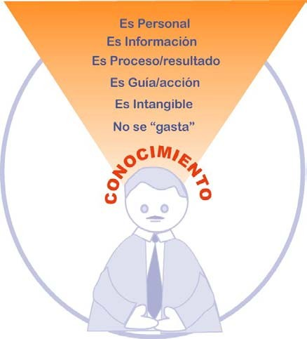

6. El Conocimiento no se “gasta”.

Hay empresas tan concentradas, donde los niveles de información disponibles son tan escasos o el sistema de producción es tan básico que un sistema de gestión del conocimiento sería superfluo, y no aportaría suficiente valor añadido como para hacerlo rentable. Pero, otras, sí. La identificación de los datos, información y conocimiento disponible van a conducir como primera medida a la realización del llamado Mapa del Conocimiento, en el que la empresa debe integrar todos los objetos del conocimiento a modo de inventario, etiquetando cada uno con la tipología, categoría y localización que le corresponda.

Por ejemplo, debe reunir en capítulos separados, y en torno al proyecto común de Gestión del Conocimiento, todo lo que se refiere a:
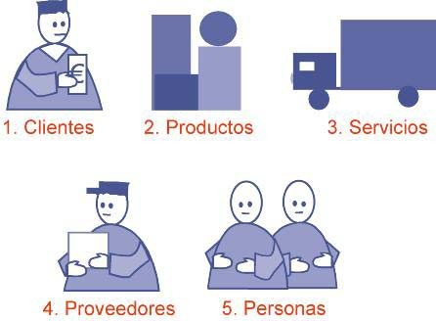

Y, en otro orden de cosas, las tipologías del conocimiento disponibles, y sus fórmulas de extenderse o compartirse:

1. TIPOLOGÍAS DE CONOCIMIENTO:

o Conocimiento tácito

o Conocimiento explícito

